【党旗飘飘】安全科学与工程系党支部开展主题党日活动
时间：2024-12-19
12月19日下午，安全科学与工程系党支部在玉成楼108会议室开展“学习贯彻二十届三中全会精神，扎实推进全国样板党支部建设”主题党日活动，党支部书记袁必和主持本次会议。学院党委书记曲帅锋同志参与本次主题党日活动。
曲帅锋书记给支部党员讲授《一体推进“三不腐”的探索与思考》的党风廉政教育微党课，重点介绍“三不腐”的科学内涵及三位一体机制构建、新时代全面从严治党方略的逻辑进路及贯彻举措。
随后全体党员共同观看《潮起荆楚——习近平总书记赴湖北考察调研纪实》，学习贯彻习近平总书记在湖北考察时的重要讲话精神，全体党员备受鼓舞，牢记习近平总书记的殷切期待，推动习近平总书记重要讲话精神在荆楚大地落地生根，奋力谱写中国式现代化湖北篇章。
袁必和同志宣贯《安全科学与工程系党支部“全国党建工作样板支部”培育创建实施方案（进一步推动支部党建与事业发展深度融合的实施方案）》，明确每名党员同志的职责与任务，在日常教学科研中真正做到“党建引领、业务融合、过程管理、成果凝练”。
接着与会人员进行了学习“深入学习贯彻习近平总书记关于全面深化改革的一系列新思想、新观点、新论断和党的二十届三中全会精神”“发挥经济体制改革牵引作用，全面推进各领域改革”“加强党对进一步全面深化改革的领导”三门视频课程的心得感悟研讨交流。
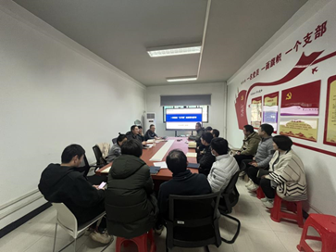
最后，张英主任、刘艳艳副主任、代华明副主任、徐超航副主任布置近期学院及系的工作安排。
通讯员：李萍 审稿人：袁必和

